Декоративная композиция
2 год обучения
«Папье-маше»
- Задание (с 26 октября по 2 ноября): Составить эскиз (Формат А3) росписи тарелки (из папье-маше). Подобрать подходящие к эскизу салфетки с узором для декупажа. Для тех, кто не доделал тарелки в технике папье-маше: доделать, после высыхания – загрунтовать белой краской в 2 слоя!
Пример:
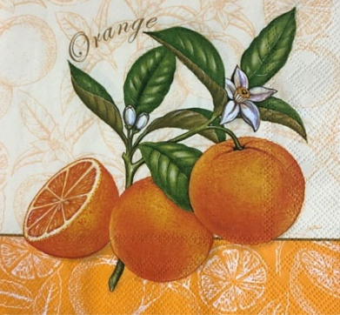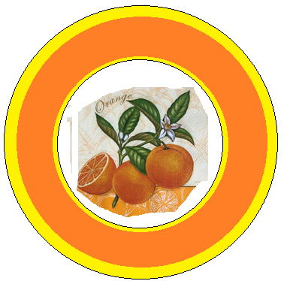
Тарелка (папье-маше), салфетка, эскиз росписи
- Задание ( 9 ноября): Перекрываем тарелку цветом согласно разработанному эскизу, выполняем роспись. Оставляем тарелку сохнуть.
Пример:
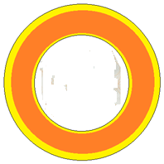

- Задание ( 16 ноября):
- Вырезаем из салфетки нужный элемент.
- Отделяем у салфетки верхний слой (Аккуратно, он очень тонкий!).
- Прикладываем салфетку к тарелке лицевой стороной вверх. Клеем ПВА мягкой кисточкой проходимся поверх салфетки, выгоняя воздух.
- Даём высохнуть.
- Готовую работу, после высыхания пожеланию можно перекрыть акриловым лаком.
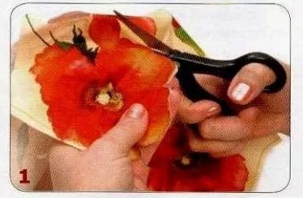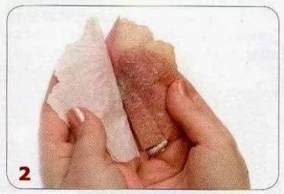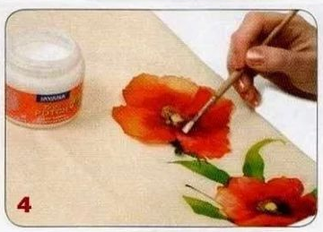
Пример готовой работы.

